Государственное общеобразовательное автономное учреждение
Амурской области
«Свободненская специальная (коррекционная) школа-интернат»

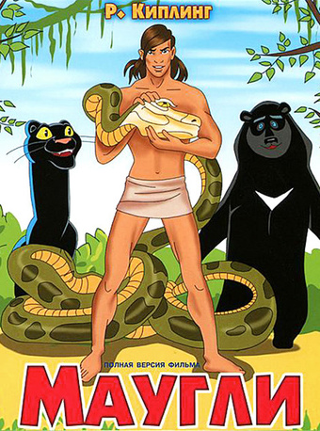

Составила и провела:
учитель математики:
Кислова Л.Г.

2018 г.
Мастер – класс по сказкотерапии:.
«Мудр не тот, кто знает много,
а тот, чьи знания полезны».
Цель: представление педагогам элементов сказкотерапия, используемых в коррекционно образовательной работе с детьми.

Задачи:
- продемонстрировать приёмы формирования у детей здоровьесбережения;
- проанализировать эффективность применения приёмов;
- показать приёмы в деятельностно – имитационном режиме.

- Постановка педагогической проблемы:
Уважаемые коллеги! Хотим начать свой мастер-класс с научной загадки. Подумайте, о какой человеческой ценности говорил известный русский врач и писатель Викентий Викентьевич Вересаев: «С ним не страшны никакие испытания, его потерять – значить потерять всё; без него нет свободы, нет независимости; человек становиться рабом окружающих людей и обстановки; оно высшее и необходимое благо, а между тем удержать его так трудно», (здоровье).
Сказкотерапия или «лечение сказкой» – это новое молодое течение в прикладной психологии, которое широко используют врачи, психологи и педагоги. Преимущество сказкотерапия в том, что этот метод учителя и воспитатели могут использовать самостоятельно.

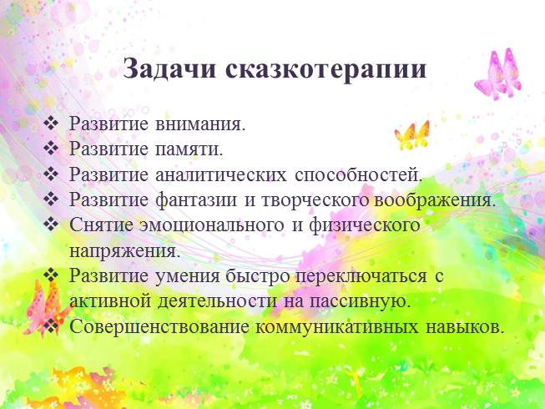
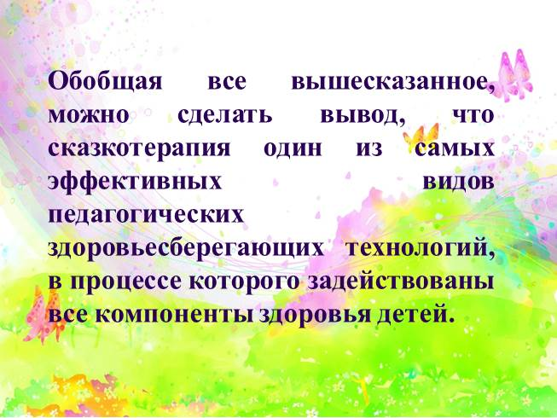
- Практическая демонстрация метода. Комментарии к приёмам.
Вступительное слово ведущего: сейчас мы с вами совершим путешествие по джунглям известной нам сказке «Маугли». Предлагаю с помощью игры «Я из джунглей» вспомнить их обитателей, (пробуждение интереса, стимулирование внимания детей, развитие умения концентрироваться на зрительных образах).
Игра «Я из джунглей»: один из детей (по очереди) садится на стул, остальные стоят к нему лицом. За спиной сидящего производиться показ слайдов. Дети поочерёдно мимикой, жестами исполняют животного на слайде, ребёнок на стуле отгадывает, (активизация и обогащение словарного запаса).
Вхождение в сказку: и так мы отправляемся в сказку Р. Киплинга «Маугли». А помогать нам в путешествии будет сила волшебного Цветка. Ведущий включает музыку и зажигает светильник. Прошу вас, дорогие друзья, подойти поближе к Цветку, протянуть над ним руки и закрыть глаза. Знаете ли вы, что стоит только нам закрыть глаза, и мы окажемся в волшебной стране. Мудрецы называют её внутренним миром. Внутри каждого из нас живёт волшебство, надо только найти время, чтобы понять его, почувствовать и научиться использовать. Пожалуйста, сделайте глубокий вдох, и медленный выдох… не спеша откройте глаза и оглядитесь, (развитие согласованности движений тела).

Сказка.

Над зеленым океаном джунглей прозвучала ночная песня павлина, и в багровом свете луны на охоту вышел тигр Шархан, его спутником был шакал Табаки. Вскоре люди, сидевшие у костра, услышали грозный рев, тигр прыгнул, но промахнулся, угодив лапой в огонь. Люди убежали, а один ребенок, маленький, смуглый мальчишка провалился в яму меж корнями деревьев и попал в логово большой волчьей семьи. Мальчик вместе с волчатами подкатился под теплый бок волчицы.
- Ловкий, - усмехнулся Волк-отец, - Вертлявый как лягушонок.
-Лягушонок… на человечьем языке – Маугли, - сказала волчица. – Так мы и назовем его – Маугли.
Упражнение 1. Игра с Волчатами.
Все дети – «волчата». Дети садятся на корточки, опираясь руками на пол. По хлопку ведущей все подпрыгивают, повернувшись в воздухе на 45⁰ , в любую сторону. Дети встают на четвереньки, разбившись на пары, и рычат друг на друга. Все расслабляются, сидя на пятках, (формирование способности регулировать процессы возбуждения и торможения, развитие умения быстро переключаться с активной деятельности на пассивную).
Ведущий: так, Маугли стал братом волчат, и вместе с ними был отдан в учение славному свой мудростью наставнику.
Кто был их наставником? (медведь)
Как звали медведя? (Балу).
Однажды наставник сказал Маугли «Я обучил тебя Закону джунглей, который соблюдают все звери, кроме племени обезьян. Они болтливы и хвастливы, заводят ссоры по пустякам. Знай, что с обезьяньим народом запрещено водиться» Но Маугли был любопытным и непослушным. Не послушавши, Балу он всё - таки отправился на место обитания обезьян. Дорожка непослушания и привела его к ним в плен?
Упражнение 2. «Ходьба», посмотрите – у вас под ногами живая дорожка. (Направлено на общую энергетизацию организма, «заземление и развитие воображение).

- Вот сейчас мы с вами идём по очень мягкой травке (дети, сняв тапочки, изображают, как они идут по травке);
- теперь идем по песку, он становиться всё горячее и горячее… ой! Он просто обжигает ноги,
- а вот волна накатилась на песок и скрыла его – мы с вами идём по тёплой воде…
- и вот мы вышли на лесную тропинку, мы идём по иголочкам, маленьким шишечкам, сучкам…».

Получилось, все как предупреждал наставник. Эта дорожка привела Маугли к логову обезьян. Они неожиданно появились неоткуда, схватили Маугли и перебегая по лианам удалились вместе с ним прочь.

Упражнение 3. В плену у обезьян.
Один ребенок ложится на пол, и «засыпает», т.е. расслабляется. Ведущий и остальные дети берут его за руки и ноги и переносят на некоторое расстояние. Упражнение выполняется поочередно с каждым ребенком. Наконец-то Маугли удалось вырваться из цепких лап вандерлогов, (снятие эмоционального и телесного напряжения).

Вырвавшись из лап обезьян, мальчик бросился со всех ног бежать вглубь джунглей. На пути ему повстречался гигантский удав, мирно лежащий и греющийся на солнце.
Упражнение 4. «Удав», заложив руки за спину, стоя или сидя, дети раскачиваются из стороны в сторону и на выдохе длительно произносят «ш-ш-ш». упражнение выполняется ритмично и согласованно. При покачивании в одну сторону – вдох, в другую – выдох. Спина прямая, плечи расправлены, взгляд величественный, (формирование умения произвольно концентрировать внимание на заданных группах мышц).
Каа прошептал мальчику на ухо: «ты ловкий, умный, но в джунглях побеждает сила, тебе нужен острый, железный зуб» Мы найдем его в развалинах древнего города. «Я покажу тебе дорогу туда. Следуй за мной» Маугли еле поспевал за быстро двигающимся Каа, он догнал удава у самых развалин города, сильно запыхавшись.
Упражнение 5. Развалины древнего города. (Формирование умения ритмично и мягко дышать, погружаясь в состояние расслабленности и покоя, отработка правильного диафрагмального дыхания).
Выполнение дыхательной гимнастики.
Дыхательные упражнения.

1. И.п. - сидя на полу. Вдох. Детям предлагается расслабить мышцы живота начать вдох, надувая в животе шарик, например, красного цвета. (цвета необходимо менять). Пауза (задержка дыхания). Выдох.
Детям предлагается втянуть живот как можно сильнее. Пауза. Вдох.
При вдохе губы вытягиваются трубочкой и с шумом «пьют» воздух.

2. И.п. – сидя на полу. Глубокий вдох, руки медленно поднять до уровня груди.
Задержать дыхание, внимание сконцентрировать на середине ладоней.
Медленно выдохнуть, руки опустить вдоль тела.

3.И.п.- сидя на полу. Ребенок кладет одну руку на грудь или живот и акцентирует внимание на том, как на вдохе рука поднимается, а на выдохе опускается. Затем в такт с дыханием другой рукой он показывает, как дышит (на вдохе рука поднимается до уровня груди, а на выдохе – опускается). Далее ребенок должен плавно и медленно поднимать и опускать руку или обе руки одновременно в такт дыханию, но уже на определенный счет (на 8, на 12).

4 И.п. – сидя на полу. Глубоко вдохнуть. Завернуть уши от верхней точки до мочки. Задержать дыхание. Выдохнуть с открытым сильным звуком а-а-а (чередовать со звуками ы-ы-ы, у-у-у, о-о-о).

5. И.п. – сидя на полу. Выдох, открыть глаза. Вдохнуть, закрыть глаза. Продолжать, выдыхая при свете, вдыхая в темноте. Пусть ваши глаза полностью расслабятся, когда они закрыты. Открыть глаза и поморгать. Каждый раз, открывая глаза, необходимо отмечать то, что вы видите. Замечайте все изгибы и формы, линии и углы. Сначала замечайте только темное, затем только светлое.

6. И.п. – сидя на коленях или пятках, ноги вместе. Прямые руки расставлены в стороны параллельно полу. Кисти сжаты в кулаки, кроме больших пальцев, вытянутых вовне. С вдохом поворачивать руки большими пальцами вверх; с выдохом – вниз.
Каа дождался, когда Маугли отдышался, сказал ему:
- Наступили сумерки, советую перенести поиски железного зуба на следующий день. Маугли почувствовал усталость и голод. Оглянувшись, по сторонам, заметил бананы и сорвал их.
Ведущий: (обращаясь к детям), но прежде, чем начать, есть бананы, что необходимо сделать. Ответ детей: помыть руки (соблюдение личной гигиены). Мыть руки мы будем в волшебной воде, состоящей из капелек – переливов водопада из джунглей.
Упражнение 6. «Чаша воды». (Стабилизация психических процессов, развитие умения расслабляться и восстанавливать внутреннее равновесие).
Дети моют руки в чашах, в которых находятся разноцветные шарики, затем вытирают руки индивидуальным полотенцем.
Ведущий: на сегодня наше путешествие по джунглям подошло к концу, т.к. у нас не осталось больше волшебной силы Цветка.
Ритуал «выхода» из сказки. После таких приключений вы стали сильнее и умнее. Но теперь вам пора домой. Подойдите к Цветку, протяните над ним руки и превращайтесь в самих себя, счастливого пути!». Дети превращаются в самих себя. Волшебный Цветок гаснет. И ребята потихонечку уходят. Занятие закончено
III.Рефлексия.
Заключение: ребенок почерпнет из сказки намного больше, если будет путешествовать по сказочным дорогам, переживать удивительные приключения и превращения, встречаться со сказочными существами. Попадая в сказку, дети легко воспринимают «сказочные законы» - нормы и правила поведения, ненавязчиво слушать других и выражать свои мысли. Эмоционально разряжаясь, сбрасывая зажимы, «отыгрывая» глубоко спрятанные в подсознании страх, беспокойство, агрессию или чувство вины, дети становятся мягче, добрее, увереннее в себе, восприимчивее к людям и окружающему миру. У них формируется положительный образ своего тела и принятие себя таким, какой он есть. Разыгрывая сказку, ребенок и танцует, и играет в различные подвижные игры, т.е. развивается еще и двигательная активность. Обобщая все вышесказанное, можно сделать вывод, что сказкотерапия один из самых эффективных видов педагогических здоровьесберегающих технологий, в процессе, которого задействованы все компоненты здоровья детей.
Позвольте закончить мастер класс стихотворением:
Кто-то, когда-то должен ответить,
Высветив правду, истину вскрыв,
Что же такое – трудные дети?
Вечный вопрос и больной, как нарыв.
Вот он сидит перед нами, глядите,
Сжался пружиной, отчаялся он,
Словно стена без дверей, без окон.
Вот они, главные истины эти:
«Поздно заметили»… «Поздно учли»…
Нет! Не рождаются трудные дети!
Просто им вовремя не помогли.
С. Давидович

